Projet Web

Sotish



Simon Cuany
Mahe Lavaud
Pedro Pinto



SI-C2a

05.02.2021

Table des matières

Analyse préliminaire 3
Introduction 3
Organisation 3
Objectifs 4
Planification initiale 4
Analyse 5
Cahier des charges détaillé 5
Définition de l’audience 5
Analyse concurrentielle 5
Cas d’utilisation 6
Etude de faisabilité 9
MCD 9
Nom du site et du domaine 10
Stratégie de test 10
Budget initial 10
Planification détaillée 10
Historique 11
Conception 11
Analyse de l’environnement 11
Détermination de l’arborescence du site et des rubriques 11
Définition de la charte graphique 11
Maquette graphique 11
Conception de la Base de données 11
Conception du Code 12
Plugins et librairies 12
Choix de la formule d’hébergement 12
Réalisation 12
Dossier de réalisation 12
Description des tests effectués 12
Erreurs restantes 13
Dossier d'archivage 13
Mise en service 14
Rapport de mise en service 14
Liste des documents fournis 14
Conclusions 14
Annexes 15
Sources – Bibliographie 15
Journal de bord de chaque participant 15
Manuel d'Installation 16
Manuel d'Utilisation 17
Archives du projet 17

Analyse préliminaire

Introduction

Ce projet est réalisé dans le cadre du CPNV Il consiste à mettre en place une page web à l’aide de 3 sujets mis à disposition. Notre choix c’est porté sur « Annonces » nous auront donc 8 semaines pour réaliser cette page qui devra réponde aux critères donné au début du projet. Ce projet aura pour but d’approfondir nos connaissances dans différents langages de programmation
HTML, CSS, Bootstrap, JS et le sujet principal PHP. Nous sommes partis d’un modèle de basse donné par les responsables du projet.

Organisation

Nom | Prénom | Email | Téléphone
VIRET | Loic | <Loic.VIRET@cpnv.ch> | INCONNU
CHAVEY | Jean-Philippe | <Jean-Philippe.CHAVEY@cpnv.ch> | 024/557 60 82
CUANY | Simon | <Simon.CUANY@cpnv.ch> | 079/856 84 05
LAVAUD | Mahe | <Mahe.LAVAUD@cpnv.ch> | 076/392 20 03
Pedro | Pinto | <Pedro.PINTO@cpnv.ch> | 078/652 28 48

Objectifs

Nos objectifs sont d’avoir une page web mettant en services la possibilité de proposer ou de prendre des annonces. Nous voulons également munir la page d’un système de login et de profil pour la gestion des utilisateurs.

Planification initiale

Planification très globale du projet qui sera revue après l'analyse. Cette planification sera présentée sous la forme d'un diagramme de Gantt (l'utilisation de MS Project est conseillée).
Les dates de début, de fin et des étapes principales seront mises en évidence.
Ces éléments peuvent être repris de la fiche signalétique

Analyse

Cahier des charges détaillé

- Les utilisateurs pourront s’inscrire pour devenir membres.
- Les membres authentifiés pourront ajouter, modifier et supprimer leurs annonces.
- Les annonces vente et location auront un titre, une catégorie (liste déroulante), une description, un prix, et une image (uploadée).
- Les annonces de service auront des images génériques pour chaque activité.
- Les utilisateurs pourront parcourir les annonces par catégorie, ou avec une recherche.
- Sur la liste des annonces, les images des articles publiés seront des miniatures.
- Le détail de l’annonce affichera sa description et une image agrandie.
- Les utilisateurs du site pourront consulter les articles et contacter les membres via un formulaire. Un e-mail automatique avec les coordonnées de l’utilisateur et le titre du produit sera envoyé au membre concerné.

Définition de l’audience

Tout le monde peut trouver de l’utilité a notre site pour autant qu’il cherche un service une vente ou en location. Les utilisateurs ayant également des un service une vente ou en location à proposer trouveront notre page utile.

Analyse concurrentielle

Nous avons décidé d’adapter notre site tels que Anibis l’est.
Nous proposons les mêmes fonctionnalités, bien que plus simplifiés et adaptés à un usage plus bref. Nous favorisons la facilité et la rapidité du traitement des demandes d’utilisateurs.
Nous voulons éviter une confusion du client et des options trop spécifiques.

Cas d’utilisation

Cas 1 – Visualiser une annonce
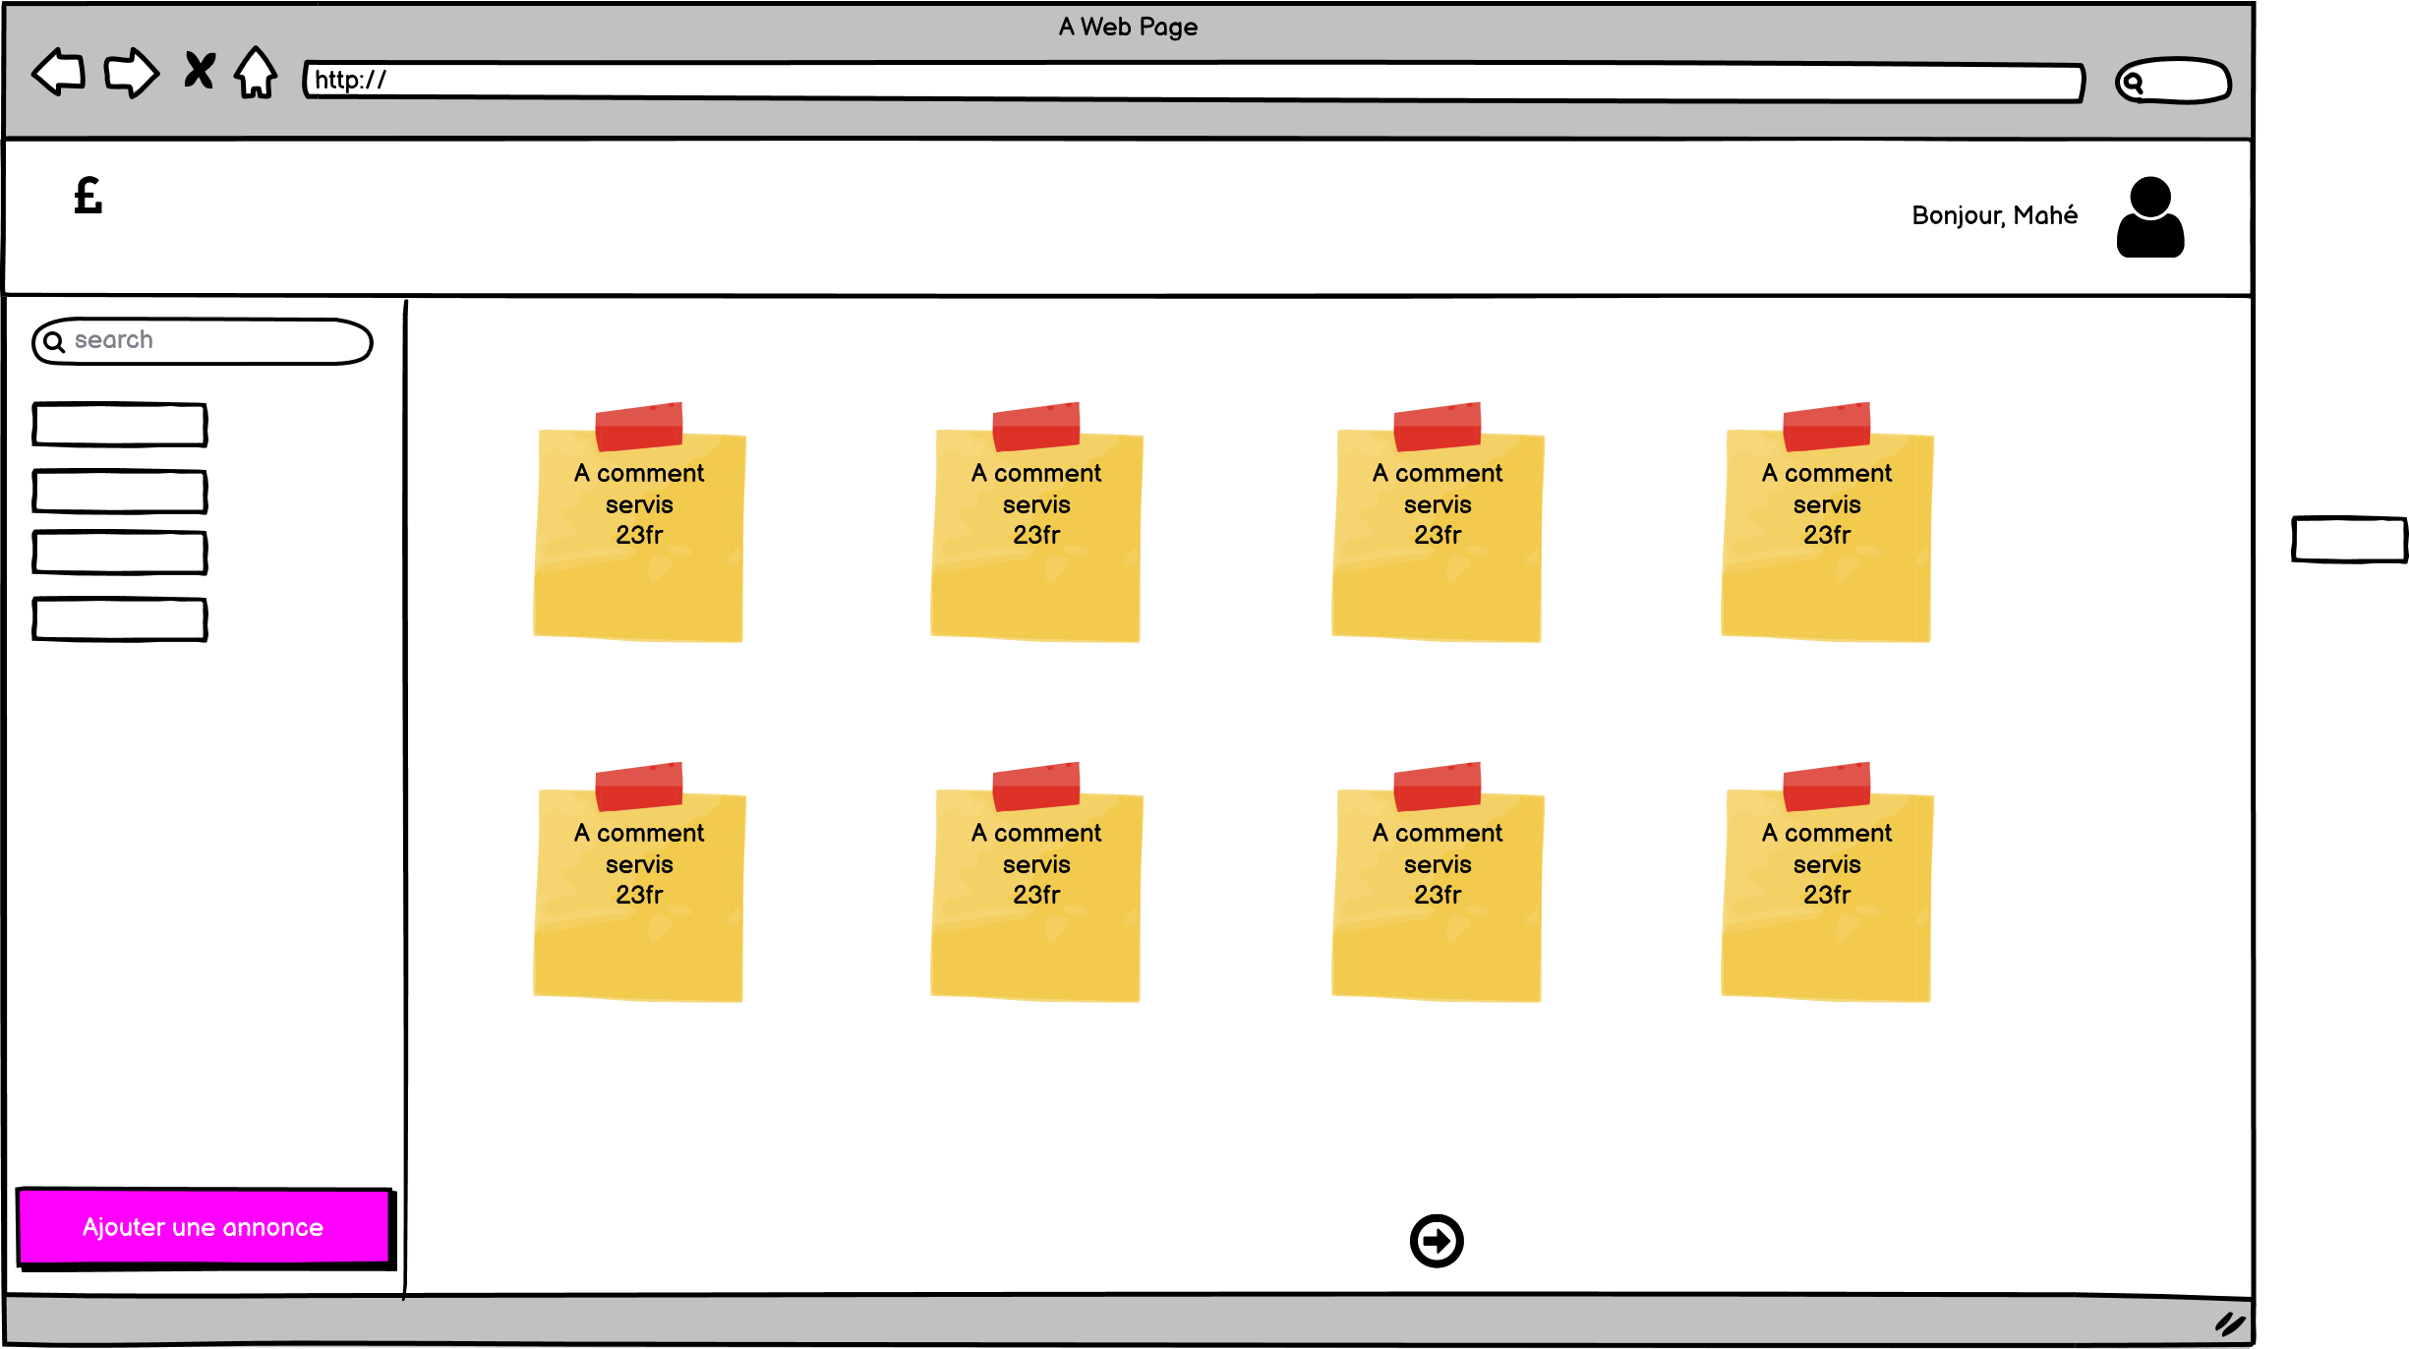

Scénario pour le cas Visualiser

Action user | Condition | Création Système
Le client se connecte avec un compte hors ligne |  | Affiche la page d’accueil avec les annonces
Clique sur une annonce |  | propose de se connecter/créer un compte
Clique sur accepter |  | Affiche la page login
Clique sur refuser |  | Affiche la page d’accueil avec les annonces

Cas 2 – Proposer une annonce

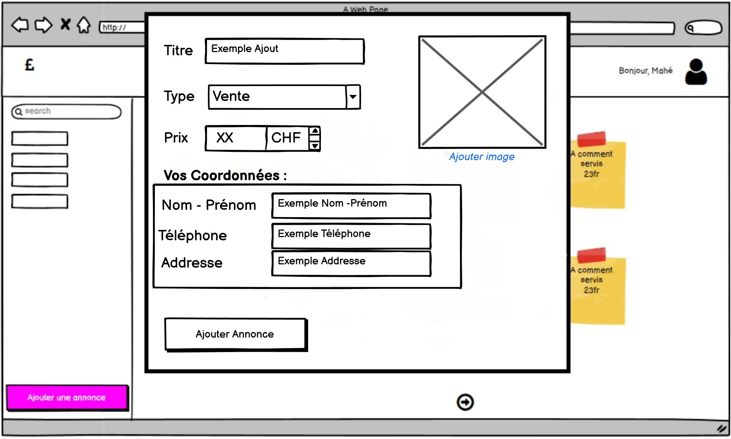

Scénario pour le cas Proposer

Action user | Condition | Création Système
Le client se connecte avec son compte membre | A-t-il un compte ? | OUI : Affiche la page d’accueil en mode membre
 |  | NON : Lui propose d’en créer un
Clique sur le bouton destiné à ajouter des vignètes. | A-t-il un compte ? | OUI : Affiche la page de création de vignètes
 |  | NON : Lui propose d’en créer un
Remplie les informations de sa vignettes | Informations correctes ? | OUI : Bouton Valider = ON
 |  | NON : Bouton Valider = OFF

Cas 3 – Accepter une annonce
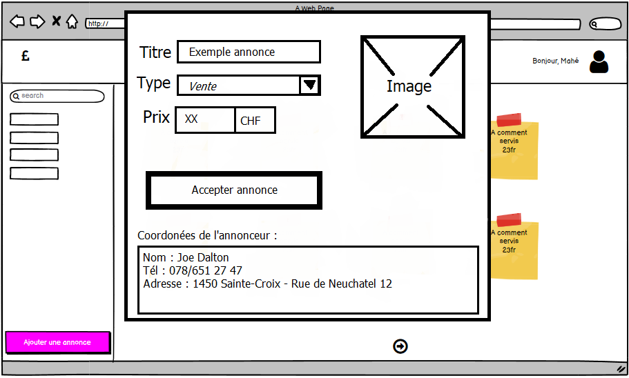

Scénario pour le cas Accepter

Action user | Condition | Création Système
Le client se connecte avec son compte membre | A-t-il un compte ? | OUI : Affiche la page d’accueil en mode membre
 |  | NON : Lui propose d’en créer un
Clique sur une annonce |  | Affiche les détails de l’annonce (pas les coordonnées)
Clique sur accepter l’annonce |  | Affiche les coordonnée de l’annonceur et efface l’annonce de la page d’accueil

Etude de faisabilité

Ajouts :
Bootstrap CSS + Javascript
Nous avons ajouté cette librairie pour la dynamisation et l’embellissement de la page
Notre Bootstrap contient 3 fichiers css ainsi que 3 fichiers Javascript comprenant chacun plusieurs classes/fonctions prédéfinies.
Nous avons déjà les connaissances nécessaires à l’application de ces compléments, cependant, un cours temps de recherche (5-10min) sera nécessaire avant l’application d’une fonctionnalité Bootstrap.

Après réflexion, nous avons conclus que nous allons nous abstenir d’utiliser des plugins supplémentaires pour éviter les erreurs de comptabilités et de perdre du temps dans des recherches en l’air.

MCD
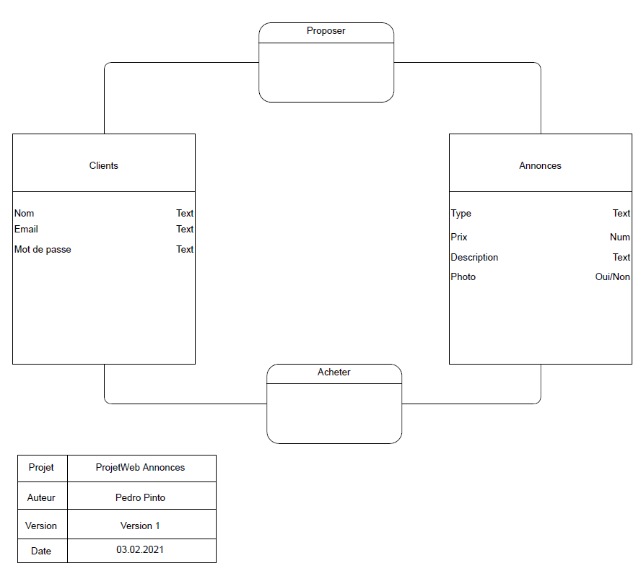

Nom du site et du domaine

Nom du site : SOTISH

Domaine : Sotish.ch

Stratégie de test

Nous effectuerons différents tests :

- Des tests unitaires
Cela consiste à tester individuellement les composants de l’application. On pourra ainsi valider la qualité du code et qualité du site.

- Des tests d’intégration
Ces tests sont exécutés pour valider l'intégration des différents modules entre eux et dans leur environnement exploitation définitif.

Ils permettront de mettre en évidence des problèmes d'interfaces entre différents programmes.

- Des tests fonctionnels

Ces tests ont pour but de vérifier la conformité de l'application développée avec le cahier des charges initial. Ils sont donc basés sur les spécifications fonctionnelles et techniques.

Ces tests seront effectués à la fois par un professionnel ainsi que par un utilisateur lambda pour étendre la zone d’efficacité des tests.

Budget initial

Hébergement du site : 50.- / Mois → 600.- / An

Planification détaillée

Révision de la planification initiale (Gantt) du projet :

- Planning indiquant les dates de début et de fin du projet ainsi que le découpage connu des diverses phases (jalons).
- Listes des tâches, durées et interdépendances.

Il s’agit ici de détailler la planification initiale du projet.
Elle sera ensuite affinée régulièrement (ajout/suppressions de tâches, durées…). Si les délais doivent être ensuite modifiés, le responsable de projet doit être avisé, et les raisons doivent être expliqués dans l’historique.

Historique

- Les utilisateurs pourront s’inscrire pour devenir membres.
- Les membres authentifiés pourront ajouter, modifier et supprimer leurs annonces.
- Les annonces vente et location auront un titre, une catégorie (liste déroulante), une description, un prix, et une image (uploadée).
- Les annonces de service auront des images génériques pour chaque activité.
- Les utilisateurs pourront parcourir les annonces par catégorie, ou avec une recherche.
- Sur la liste des annonces, les images des articles publiés seront des miniatures.
- Le détail de l’annonce affichera sa description et une image agrandie.
- Les utilisateurs du site pourront consulter les articles et contacter les membres via un formulaire. Un e-mail automatique avec les coordonnées de l’utilisateur et le titre du produit sera envoyé au membre concerné.

Conception

Analyse de l’environnement

Déterminer le matériel HW.
Décrire les logiciels qui seront utilisés pour le développement, y compris IDE, frameworks, librairies, etc.
Détailler tout ce qui va permettre de développer et de maintenir le projet.

Détermination de l’arborescence du site et des rubriques

Arborescence du site web. C'est-à-dire, par quel chemin doit-on passer pour accéder aux différentes pages. (Menu – sous-menu)

Définition de la charte graphique

Définir tout ce qui concerne le design, le choix des couleurs et des polices. (Justifier les choix !)

Maquette graphique

Réalisation d’une maquette complète par adaptation ou non d’un modèle graphique existant.

Conception de la Base de données

Modèle MLD (Modèle relationnel) de la base de données.
Description précise des données (type, dimensions, contraintes…).

Conception du Code

Diagrammes UML d’activité, diagramme d’état, diagramme de flux, ou pseudocode pour chaque cas d’utilisation.

Plugins et librairies

Liste des composants additionnels utilisés (par exemple forum, classes, images, modules, etc.).

Choix de la formule d’hébergement

Détails de la solution d’hébergement choisie.
Justification du choix (avantages et inconvénients principaux par rapport aux autres solutions envisagées).

Réalisation

Dossier de réalisation

Décrire la réalisation "physique" de votre projet

- Les répertoires où le logiciel est installé
- La liste de tous les fichiers et une rapide description de leur contenu (des noms qui parlent !)
- Les versions des systèmes d'exploitation et des outils logiciels
- La description exacte du matériel
- Le numéro de version de votre produit.
- Programmation et scripts : librairies externes, reconstruction du logiciel cible à partir des sources.

NOTE : Inutile d’inclure les listings des sources à moins que vous ne désiriez en expliquer une partie vous paraissant importante. Dans ce cas n’incluez que cette partie…

Description des tests effectués

Pour chaque partie testée de votre projet, il faut décrire :

- Les conditions exactes de chaque test
- Les preuves de test (papier ou fichier)
- Tests sans preuve : fournir au moins une description

Erreurs restantes

S'il reste encore des erreurs :

- Description détaillée
- Conséquences sur l'utilisation du produit
- Actions envisagées ou possibles

Dossier d'archivage

Décrire de manière détaillée les archives du projet.

Attention : les documents de réalisation doivent permettre à une autre personne de maintenir et modifier votre projet sans votre aide !

Mise en service

Rapport de mise en service

Fournir une description :

- De la publication chez l’hébergeur
- De l'installation du projet chez le client
- Des tests officiels effectués chez le client et/ou par le client.
- des erreurs répertoriées
- description détaillée
- conséquences pour le client
- actions envisagées.

Liste des documents fournis

Lister les documents fournis au client avec votre produit, en indiquant les numéros de versions

- Le rapport de projet
- Le manuel d'Installation (en annexe)
- Le manuel d'Utilisation avec des exemples graphiques (en annexe)
- Autres…

Conclusions

Développez en tous cas les points suivants :

- Objectifs atteints / non-atteints
- Points positifs / négatifs
- Difficultés particulières
- Suites possibles pour le projet (évolutions & améliorations)

Annexes

Sources – Bibliographie

- Livres utilisés (Titre, auteur, date)
- Articles (Revue, date, titre, auteur)
- Sites Internet (URL) consultés
- Aides externes (noms)

Journal de bord de chaque participant

Journal de Simon
Date | Heure début | Heure fin | Temps | Projet | Description
03.02.2021 | 10h40 | 11h00 | 20min | Projet WEB annonces | Discussion du projet comment procéder etc
03.02.2021 | 11h00 | 12h10 | 70min | Projet WEB annonces | Choisir le thème, création du logo, créations de carte sur github qui travaille sur quoi, "faire le tri" dans le template donné…
05.02.2021 | 10h40 | 11h40 | 60min | Projet WEB annonces | Discussion de la maquette du site, retouches logo, pull repository en local, analyse du Login
05.02.2021 | 11h40 | 12h10 | 30min | Projet WEB annonces | Analyse de register, changer CSV to JSON
08.02.2021 | 8h00 | 9h35 | 95min | Projet WEB annonces | Update de register, tentatives de réglages de problèmes, données utilisateurs ne se créer pas dans le fichier json.
08.02.2021 | 9h50 | 12h10 | 140min | Projet WEB annonces | Changer les liens du footer, positionnement du logo avec Mahé, discussion de comment proceder pour la création d'annonce ainsi que la page d'acceuil
15.02.2021 | 8h00 | 9h35 | 95min | Projet WEB annonces | Modification du style de la page register ainsi que du login et du gabarit. Créer la page de création d'annonces modifier l'index en ajoutant une nouvelle case au switch. Modification du journal de travaille

Manuel d'Installation

Manuel d'Utilisation
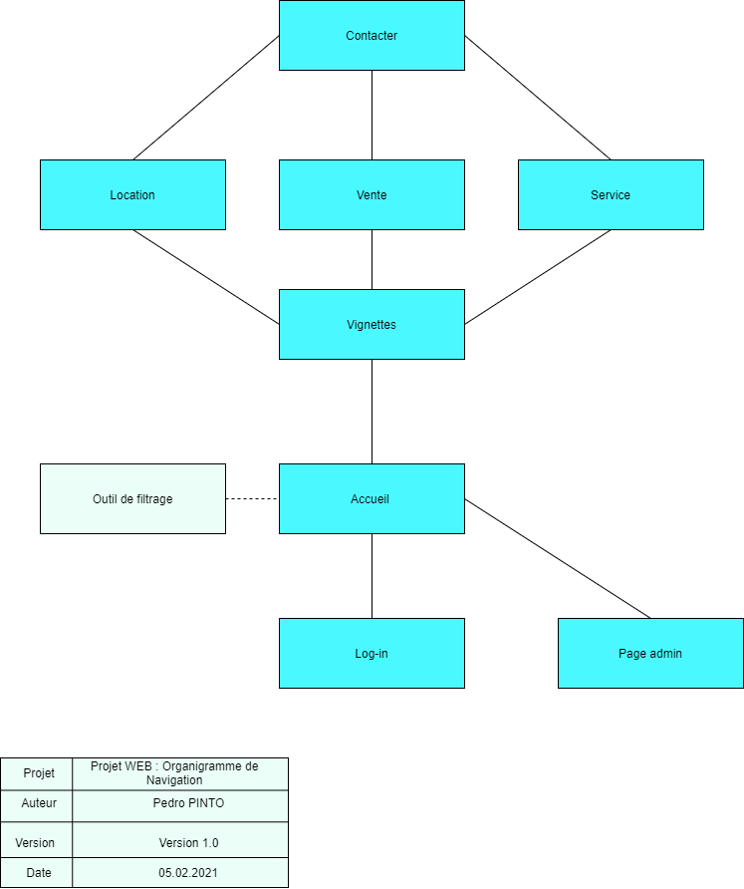

Archives du projet

Une archive format .zip contenant toute la documentation / maquettes / code
Support (CD / Dropbox) à définir avec le responsable de projet et les experts.

